

ПРОФСОЮЗ РАБОТНИКОВ НАРОДНОГО ОБРАЗОВАНИЯ И НАУКИ РОССИЙСКОЙ ФЕДЕРАЦИИ

МОТОВИЛИХИНСКАЯ ТЕРРИТОРИАЛЬНАЯ ОРГАНИЗАЦИЯ ПЕРМСКОГО КРАЯ

КОМИТЕТ РАЙОННОЙ ОРГАНИЗАЦИИ ПРОФСОЮЗА

614014, г.Пермь, ул. Уральская, д.36, оф.116, тел., (908) 271-91-99, e-mail: [profsoyuz.moto@mail.ru](mailto:profsoyuz.moto@mail.ru)

 **ПУБЛИЧНЫЙ ОТЧЕТ**

Мотовилихинской территориальной организации

Профессионального союза работников народного образования и науки РФ

за 2022 год

**2022 год** для нашей организации, как и для всех, был непростым годом. С 24 февраля 2022 года Российская Федерация находится в стадии выполнения специальной военной операции по защите страны от явных угроз нацизма. Трудности в работе, общении, угроза здоровью и человеческой жизни. Наш Профсоюз в сложившейся политической ситуации своей открытой позицией патриотизма играет огромную роль в поддержании стабильности. Когда напряжение сохраняется длительное время, как раз и проявляются человеческие, лидерские качества, крепость и реальная востребованность организации. В приоритете оставались вопросы заработной платы, сохранение дополнительных государственных и профсоюзных гарантий, вопросы здоровьесбережения педагогических работников, поддержка молодых педагогов, организационное укрепление Профсоюза.

2022 год ЦС Профсоюза был объявлен Годом корпоративной культуры в Профсоюзе. Получилось так, что в сложных для страны социально-политических условиях Общероссийский Профсоюз образования провел некую сверку готовности активно работать, ставить задачи и решать их сообразно вызовам времени.

Новый 2023 год объявлен в стране Годом педагога и наставника. Несомненно, в этот год будут включены меры по привлечению внимания к профессии, её престижности и поддержке педагогических работников. Профсоюз будет принимать самое активное участие в этой работе.

Работа над укреплением организации ведётся в непрерывном темпе. Однако, тяжелые условия пандемии прошедших двух лет и сложная социально-политическая ситуация 2022 года повлияли на организационную работу. Не имея возможности проводить очные мероприятия, встречи, своевременно оказать помощь привело к некоторой нестабильности и сокращению в рядах членов профсоюза. И все-таки работа по увеличению численности не прекращалась.

Мотовилихинская районная организация объединяет **676** членов профсоюза. Среди них **646** работающих, из них молодежи до 35 лет - **126**чел., неработающих пенсионеров – **30**чел. Охват профсоюзным членством **21,1%.** Общее количество первичных профсоюзных организаций сохранилось на уровне 2021г. и составляет **32**.

Несмотря на все эти условия, проводилась работа по привлечению в Профсоюз работников отрасли. Принято в Профсоюз **79**человек.

Несмотря на неблагоприятную ситуацию, все трудности и благодаря энтузиазму и упорной, целенаправленной работе председателей ППО, умеющим выстраивать партнёрские отношения с руководителем ОУ и коллективом, профсоюзное членство снизилось незначительно. Удалось сохранить профсоюзное членство на уровне 30% - 40% шк.»Город дорог», шк.№118, шк.№127, шк.№133, ПКШ №1, шк. №135, «Шанс», Гимн.№5, д\с №134, д\с №419, д/с «Планета Здорово».

**Организационные мероприятия. Работа выборных органов.**

В связи с постковидными рисками и социально-политической ситуацией в стране одним из важнейших приоритетов 2022 г. стало восстановление личного общения с членами Профсоюза. В целях увеличения численности членов профсоюза активно проводились встречи с руководителями образовательных учреждений и коллективами работников, применялись целевые ролики (МАОУ «Школа бизнеса и предпринимательства», шк. №118, группа детского сада).

В 2022 г. комитет ТО профсоюза осуществлял контроль исполнения Устава Общероссийского Профсоюза образования первичными профсоюзными организациями, проводилась разработка и принятие локальных нормативных актов:

На заседании выборного органа районного комитета Профсоюза приняты документы:

- Регламент комитета территориальной организации.

- Примерный регламент комитета первичной профсоюзной организации.

- Регламент президиума территориальной организации.

В территориальную организацию направлены разъяснения:

- о порядке принятия в члены профсоюза

- о примерном Положении о структурных подразделениях первичных

профсоюзных организаций;

- о Положении о членском профсоюзном билете и учете членов Профсоюза.

Председатель территориальной организации приняла участие в семинарах ЦС Профсоюза, крайкома Профсоюза, была участником Пленума краевого комитета Профсоюза по вопросам сметы доходов и расходов краевого комитета профсоюза, размере отчисления членских профсоюзных взносов на осуществление деятельности краевой организации, а также «Об итогах Года корпоративной культуры в территориальной организации».

В декабре 2022 года было проведено заседание комитета Профсоюза (пленума) по итогам работы Мотовилихинской ТО Профсоюза в Год корпоративной культуры, вопросам исполнения, утверждения основных показателей сметы доходов и расходов районного комитета профсоюза, размере отчисления членских профсоюзных взносов на осуществление деятельности органов территориальной организации профсоюза на 2023 год.

Отдельно проводился обучающий семинар «Направления деятельности первичных профсоюзных организаций как составляющие корпоративной культуры в Профсоюзе» с председателями ППО, членами профсоюзного комитета ТО с приглашением краевой организации профсоюза.

10 заседаний президиума ТО профсоюза, на которых рассмотрены все предусмотренные планом вопросы, 2 совещания председателей ППО, на которых были рассмотрены тематические вопросы, такие как:

* Об итогах работы за 2022 год. Результаты работы председателя Мотовилихинской ТО профсоюза и работы первичных профсоюзных организаций за год по всем направлениям деятельности.
* О контроле численности профсоюзного членства, вопросах полноты удержания и своевременности перечислений членских профсоюзных взносов в условиях перехода ОУ на работу в облачную бухгалтерию.
* об организационной работе культурных, спортивно-массовых и оздоровительных мероприятий.
* О работе первичных профсоюзных организаций Мотовилихинской ТО профсоюза по представлению и защите социально-экономических интересов членов профсоюза, мотивационных аспектах членства в профсоюзе.
* О состоянии информационной работы в первичных профсоюзных организациях Мотовилихинской РТО.
* Анализ статистической отчетности за 2022 г. и меры по увеличению численности членов профсоюза.

В ноябре 2022 года по инициативе Мотовилихинской ТО Профсоюза работников народного образования и науки РФ для председателей первичных профсоюзных организаций состоялся выездной семинар-совещание «Об итогах Года корпоративной культуры в территориальной организации» по г. Перми. Так же в работе семинара приняли участие ветераны педагогического труда во главе с председателем совета ветеранов Мотовилихинского района Г.К. Дюпиной.

Все участники семинара получили определенный багаж знаний, а так же много познавательной информации из истории г. Перми. С Днём профсоюзного активиста поздравления получили от самого В.Н.Татищева, за лучшие результаты работы в 2022 году председатели были награждены почётными грамотами.

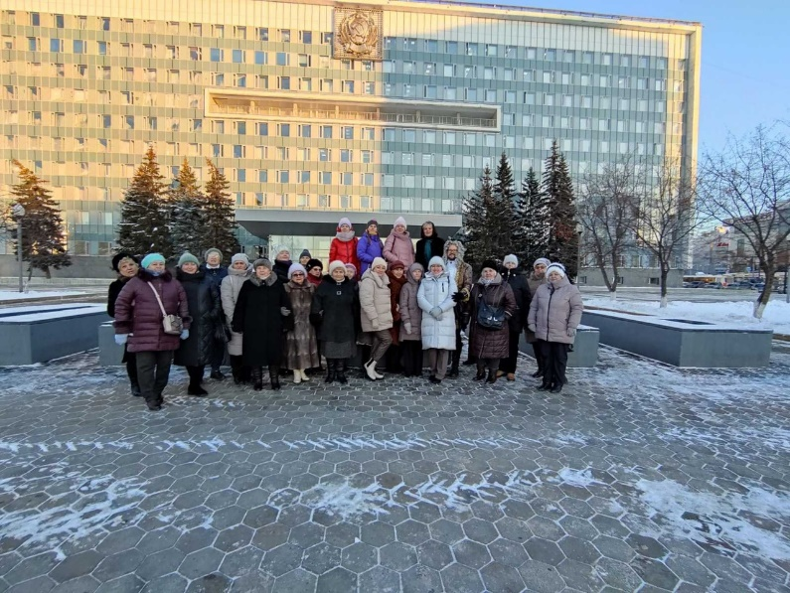

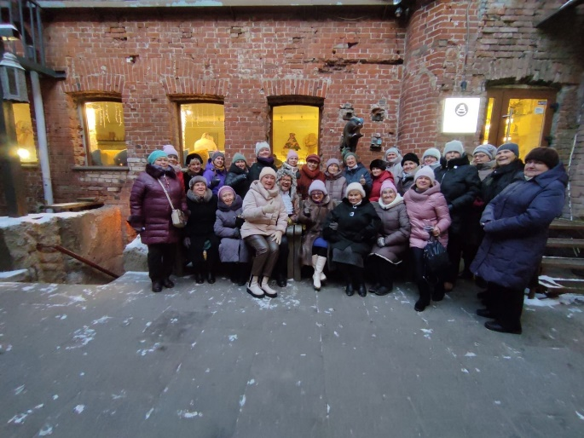 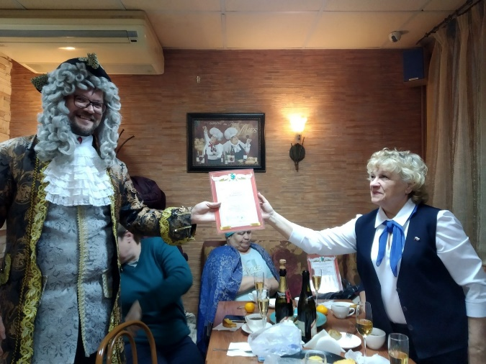

**Обучение. Методическая работа. Кадровое укрепление.**

В 2022 г. обучение, методическая работа проводились в онлайн-режиме и в очном формате. Все категории профактива обучены (председатель РТО, председатели ППО, бухгалтер, внештатный правовой инспектор труда, уполномоченные по охране труда ОУ, ответственные за работу в АИС).

* За отчетный период проведено обучение вновь избранных председателей первичных профсоюзных организаций в 3 сессии в режиме ВКС(6 человек).
* Обучены уполномоченные по охране труда в ОУ(7 человек).
* Обучены ответственные по работе в АИС по заполнению реестра членов профсоюза в системе.
* Председатель ТО прошла обучение по персональным данным в связи с изменением законодательства РФ, по продвижению в социальных сетях. Приняла участие в работе ежегодной августовской районной конференции.
* Председатель и бухгалтер ТО приняли участие в вебинаре бухгалтеров.

* В 2022 г. начали работу вновь избранные председатели первичных профсоюзных организаций школы 47, 50, 118 и групп детского сада шк.118, ШБиП, лицей 10. Активно оказывалась практическая помощь новым председателям: ежедневные консультации по телефону, электронной почте и районной группе Viber, обмен документами и методической литературой.
* В учебном центре Общероссийского Профсоюза образования прошли курс по дополнительной профессиональной программе «СПОСОБЫ РАЗРЕШЕНИЯ КОНФЛИКТОВ И ПОДДЕРЖАНИЯ ДЕЛОВОЙ КОММУНИКАЦИИ В КОЛЛЕКТИВЕ «КОНТАКТЫ И КОНФЛИКТЫ» 30 педагогов из д\с «Планета «Здорово» и д\с №393.

По итогам работы за предшествующий год Мотовилихинской ТО профсоюза

составлен Публичный отчет и размещен на сайте крайкома, транслировался во все

ППО.

В целях кадрового укрепления, активизации деятельности организаций проведены

личные собеседования практически со всеми председателями первичных

организаций по вопросам увеличения численности членов профсоюза, полноты

перечисления членских профсоюзных взносов, проведения мероприятий с

профактивом при участии председателя ТО профсоюза.

Проведены встречи в коллективах образовательных организациях о деятельности

Профсоюза в современных условиях в Школе бизнеса и предпринимательства,

школе №118 и группах детского сада школы №118.

В 2022 г. районным комитетом профсоюза проведена большая работа по

поощрению деятельности профкадров и актива:

* **Знак Пермского красовпрофа «Лучший профсоюзный активист»** - Сакадеева Татьяна Владимировна, председатель ппо МАДОУ «ЦРР – детский сад №134».
* **Почетная грамота Пермского крайсовпрофа:**

Кренинг Елена Александровна - директор МАОУ «СОШ №127, Валиева Рафиля Зиннуровна– заведующая МАДОУ «Детский сад №419» Суходоева Галина Викторовна - председатель ппо МАДОУ «Детский сад №393», Губина Ксения Александрова – председатель ппо МАДОУ «Детский сад «Компас»,Летуновская Евгения Игоревна **–** председатель профбюро, МАДОУ «Планета «Здорово», Бернацкая Жанна Павловна – председатель ппо МАОУ «Город дорог».

* **Почетные грамоты и благодарности крайкома профсоюза** – 21 чел.
* **Почетных грамот РТО** – 58 чел.

ТО поддерживала постоянную связь с председателями первичных профорганизаций, своевременно реагировала на запросы членов Профсоюза.

Создан оперативный чат в Viber для всех председателей первичных  
организаций и Президиума РТО;

Организовали режим вопросов-ответов под рубрикой «Юридическая  
консультация». Правовая служба крайкома Профсоюза и председатель РТО в оперативном режиме реагировали на все волнующие членов Профсоюза темы. Осуществлялась рассылка информационных бюллетеней с ответами на актуальные вопросы.

**Социальное партнерство.**

В 2022 году была продолжена работа по взаимовыгодному сотрудничеству с социальными партнерами. Приоритетными направлениями работы районного комитета является: целенаправленная работа по защите социально-трудовых прав и гарантий работающих, развитие и укрепление социального партнерства, мотивация профсоюзного членства.

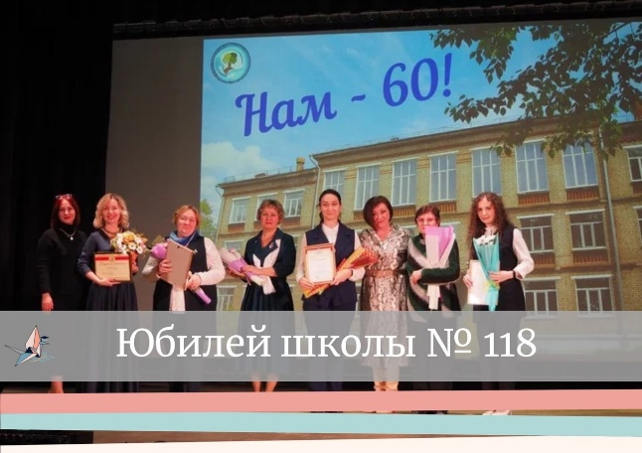

Мотовилихинская территориальная организация профсоюза работников народного образования и науки РФ строит свою работу по развитию социального партнерства на основе Соглашения между краевым комитетом профсоюза и Пермским городским департаментом образования, согласно которого реализован пункт о стимулировании руководителей образовательных организаций г. Перми по представлению Профсоюза за высокий уровень социального партнерства.

В 2022 г. при взаимодействии со специалистами крайкома Профсоюза продолжалась активная работа по экспертизе коллективных договоров образовательных организаций, отработан алгоритм ее проведения, проводилась работа по анализу типовых ошибок при составлении КД.

Коллективные договоры действуют в 21 образовательной организации, что составляет 65,6 % от общего количества профсоюзных организаций. Все они проходили предварительную экспертизу в краевом комитете Профсоюза перед уведомительной регистрацией. Данный вид деятельности занимает много усилий и времени, поэтому краевой комитет Профсоюза пытался оптимизировать этот процесс, подготовлен и задействован макет коллективного договора на основе рекомендации ЦС Профсоюза.

Председатель районного комитета Профсоюза входит в состав Совета Пермского крайсовпрофа.

Несмотря на экономические проблемы, связанные с политической обстановкой в стране, удалось сохранить действующие гарантии:

* Продолжалось действие закона о саноторно-курортном оздоровлении работников бюджетной сферы. Все предусмотренные средства на эти цели были реализованы.
* Добились полной выплаты суммы за классное руководство в общем образовании из краевого бюджета до 3х тыс. рублей, плюс из федерального – 5 тыс. рублей.

Однако, на сегодняшний день изменения в модели оплаты труда с учетом единых федеральных требований приостановлены в связи с социально-политическими событиями в стране. В Пермском крае в 2022 г. норматив стоимости одного учащегося повышался в 3 раза: с 01.04.2022 г. на 4% для прочего персонала; с 01.07.2022 г. на 6% для прочего персонала, с 01.10.2022 г. ФОТ педработников увеличился на 600 млн. руб. Основным ориентиром по-прежнему оставалась средняя зарплата в экономике, такая же схема предстоит и в 2023 г.

Показатели по уровню оплаты труда работников отрасли в 2022 г. исполнены следующим образом:

- средняя заработная плата педработников в сфере общего образования составила 47 409 руб., что выше на 13,8% по сравнению с 2021 г.;

- средняя заработная плата педработников в дошкольных образовательных организациях составила 38 437 руб., что выше на 9,8% чем в 2021 г.;

- уровень средней заработной платы педработников организаций дополнительного образования составил 42 740 руб., что выше 2021 г. на 7,9%.

**Работа по представлению и защите прав и интересов членов профсоюза**

**Правозащитная работа.**

Мотовилихинской ТО Профсоюза работников народного образования и науки

РФпроводилась следующая правозащитная работа.

1. Привлечение правового инспектора труда крайкома профсоюза с целью проведения юридических консультаций и оказания правовой поддержки членам профсоюза ППО.
2. Оказана юридическая помощь в досудебном порядке председателю Мотовилихинской ТО, досудебная претензия в адрес ООО «Эйпл Ворлд». Интересы Панасенко Е.А. представлял главный правовой инспектор труда крайкома Спицын С.С.
3. Оказана правовая помощь в досудебном порядке по разделу имущества Денисова Н.Н, МАДОУ «Детский сад №317».
4. Оказана правовая поддержка и помощь МАОУ «СОШ №135» по вопросу нарушения прав работников при заключении трудовых договоров (консультирование председателя ППО по жалобе работников);

МАОУ «СОШ №30» - правовая помощь председателю ППО по вопросу участия

в комиссии по разработке и утверждению стимулирующих выплат работникам;

МАДОУ «Детский сад «Эрудит» - исключение председателя ППО из комиссии

по стимулирующим выплатам руководителем ОУ в одностороннем порядке.

Цель руководителя – «прикрыть профсоюзную лавочку». После встречи

председателя ТО и начальника РОО с заведующей вопрос решён в пользу

профсоюза.

1. Направлена претензия в МКУ «ЦБУиО» г.Перми по вопросу не перечисления профсоюзных взносов по МАДОУ «Детский сад №393».
2. Работа с обращениями, жалобами, письмами членов профсоюза: МАДОУ «ЦРР –д\с №161» и МАОУ «СОШ №127»( вопрос работы дежурных групп в период карантина).
3. Председатель ТО совместно с департаментом образования приняла участие в тематической проверке МАОУ «СОШ№133».
4. Обеспечена правовая экспертиза коллективных договоров «Гимназия №2», МАОУ «СОШ №30», МАДОУ «ЦРР-детский сад №134».
5. В рамках социального партнерства проведена встреча с руководителем МАОУ «Школа бизнеса и предпринимательства» с привлечением правового инспектора крайкома профсоюза по вопросам взаимодействия с профсоюзом, эффективности проведения профсоюзного аудита. В итоге – проведена встреча с коллективом, восстановлена ППО, проведено обновление состава профсоюзного актива. ведется дальнейшая работа по увеличению профсоюзного членства.

Аналогичная встреча проведена с руководителем и коллективом МАОУ «СОШ

№118, «Группы детского сада», вновь создана профгруппа.

Большинство работодателей воспринимают профсоюзные проверки как

профилактическую помощь в обеспечении кадровой работы, не влекущую за

собой административные и дисциплинарные санкции.

В современных условиях Профсоюз приобрел особую роль в качестве защитника прав работников. К таковым относятся также и руководители образовательных организаций. Опыт работы Профсоюза показал, что руководители – это наименее защищенная в трудовых правах категория работников. Так, например, любого руководителя можно уволить без объяснения причин на основании ст. 278 Трудового кодекса РФ или заключить с ним срочный трудовой договор на основании ст. 59 ТК РФ. С точки зрения закона нарушений нет, но, по нашему мнению, это является дестимулирующими факторами к желанию творчески управлять коллективом, внедрять новые формы работы, обеспечивать эффективное развитие учреждения и пр.; руководители находятся под прессом государственных контрольно-надзорных органов.

**Охрана труда в Профсоюзе и здоровьесбережение.**

В Мотовилинской РТО сложилась целенаправленная работа по обеспечению прав работников на безопасные условия труда (далее ОТ) и здоровьесбережению членов профсоюза.

Приоритеты:

1. Профилактика производственного травматизма и несчастных случаев через создание системы управления охраной труда, в том числе управления профессиональными рисками.

2. Усиление роли Уполномоченных и внештатных технических инспекторов через совершенствование административно-общественного контроля за соблюдением работодателями Законодательства по охране труда с учетом последних изменений Законодательства о труде.

3. Обобщение и распространение опыта работы уполномоченных и внештатных технических инспекторов через проведение конкурсов и краевых форумов.

Уполномоченные по охране труда есть во всех учреждениях образования, внештатный технический инспектор – председатель ТО профсоюза.

Мотовилихинская ТО Профсоюза приняла участие во Всероссийской общетематической профсоюзной проверке безопасности и охраны труда при проведении занятий по физической культуре и спорту в образовательных организациях, в ходе которой выявленные замечания обобщались и сводились в единую электронную форму отчета. Нарушений в конструкциях спортзалов, открытых спортивных сооружений, а также спортивного оборудования, угрожающих жизни и здоровью работников и обучающихся выявлено не было

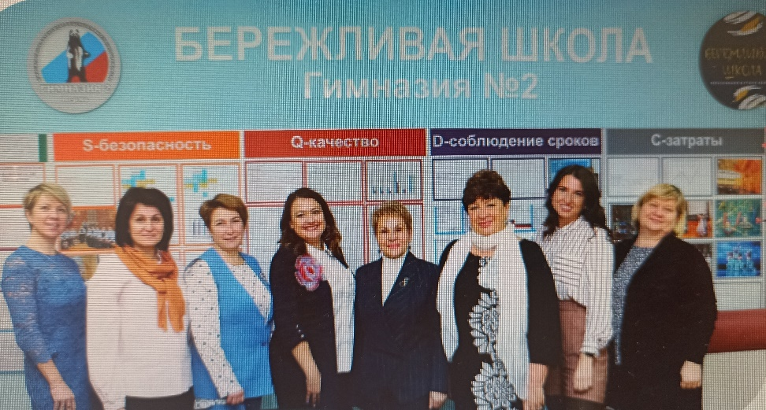

Деятельность по охране труда в образовательных организациях осуществляется на следующих принципах социального партнерства - равноправие, который реализуется через работу комиссии по охране труда; выполнение принятых на себя обязательств, принцип реализуется через Соглашение по охране труда; учет мнения первичной профсоюзной организации при принятии локальных актов; общественно-административный контроль и ответственность.

1. Обучено по программе «Охрана труда работников организаций» 7 уполномоченных по ОТ. Участие в вебинаре Академии УМО «Разработка инструкций по охране труда в образовательной организации» 13 председателей ППО и 9 уполномоченных по ОТ в ОУ. 2. Оказана помощь в работе по вопросам ОТ, проведена консультация и подготовка ОУ к проверке по ОТ МАОУ "СОШ №50".

3. Ассоциацией «Город Пермь» были проведены вебинары по теме «Управление охраной труда. Оценка рисков. Изменения в Законодательстве в 2022 году» и «Образовательная организация как центр охраны труда, безопасности и здоровьесбережения», в которых приняли участие ОУ Мотовилихинского района – Гимназия №5, школы №116 и «Траектория», дет. сады №161, 393, «Чулпан» и центр «Шанс».

**Отдых и оздоровление.**

Сервисное направление в деятельности Мотовилихинской территориальной организации Профсоюза является одним из приоритетов деятельности, в 2022 году, после двух лет сложной эпидемиологической обстановки в мире, это направление начало наиболее активно развиваться, появилась возможность выехать на отдых и пройти восстановительное лечение после перенесенного COVID – 19 с профсоюзной скидкой в санаторно-курортных организациях Пермского края: «Ключи», «Усть-Качка», «Красный Яр», «Уральская Венеция», а также и в других санаториях, в том числе курортах Краснодарского края, Крыма, КМВ –39 чел.

Все сервисное направление деятельности осуществлялось через программу «Профсоюз +», в рамках которой реализуются проекты «Учись с Профсоюзом!», «Путешествуй с Профсоюзом!», «Отдыхай и оздоравливайся с Профсоюзом!», «Развивайся с Профсоюзом!». В рамках проектов создается реестр сервисных услуг разной направленности с программами лояльности для членов Профсоюза.

С 2016 года постановлением президиума ТО установлена дополнительная скидка на СКЛ членам профсоюза в размере 3000рублей, председателям ППО в размере 5000рублей. В профсоюзных здравницах введены дополнительные бонусы для членов профсоюза, такие как бесплатная парковка автомобиля, бесплатный бассейн и др.

Более 290 членов профсоюза и членов их семей отдохнули в турах выходного дня, на сплавах и экскурсиях по Пермскому краю и не только.

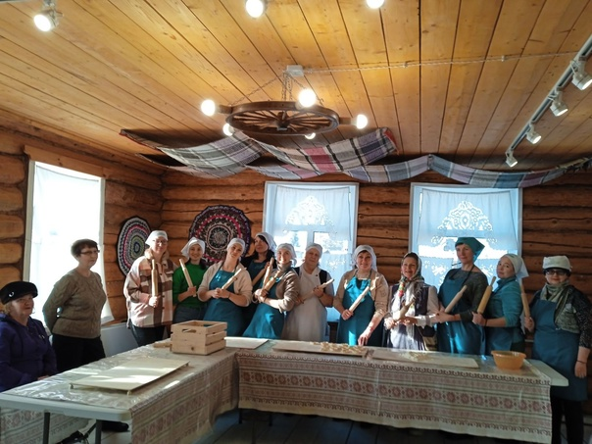 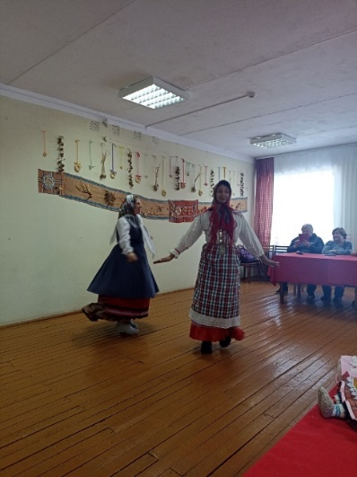

Продолжалось сотрудничество с теплоходной компанией. Традиционно, по окончании учебного года – теплоходная прогулка по Каме 374 человека.

Продолжалось сотрудничество с партнерами из сферы отдыха и развлечений. Это скидки на концертные программы, экскурсии, в театры, цирк. Все скидки и бонусы действуют и на всех членов семей членов профсоюза. Воспользовались более 1000 чел.

Профсоюзные новогодние подарки для детей членов профсоюза 800 шт.

Проводились мероприятия, предложенные партнером страховой компанией «Согласие» (страхование работников от клещевого энцефалита, для председателей ППО - бесплптно).

Еще дополнительный мотивационный аспект - программа «Профсоюзный дисконт». В программе более 900 партнеров со своими бонусами и скидками. Мотовилихинская ТО активно включилась в программу «Профсоюзный дисконт». Члены профсоюза дисконтные карты получают бесплатно.



Проект по введению электронного профсоюзного билета и программы «Профкардс» также предполагают бонусы для членов профсоюза. [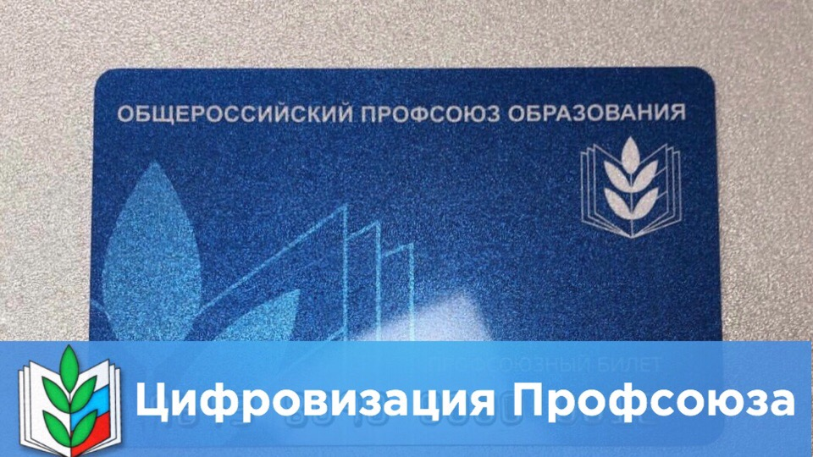](https://vk.com/photo-142222085_456242527)

Несмотря на неблагоприятную эпидемиологическую ситуацию в начале 2022 года, работа по организации различных мероприятий для членов профсоюза продолжилась в онлайн-формате. Все фото-видеоматериалы, итоги и награждения проходили в сообществе VK Мотовилихинской РТО.

Дистанционный конкурс русской народной песни - «Русское подворье»» среди работников ОУ Мотовилихинского района г. Перми. Победители отстаивали честь района на городском конкурсе.

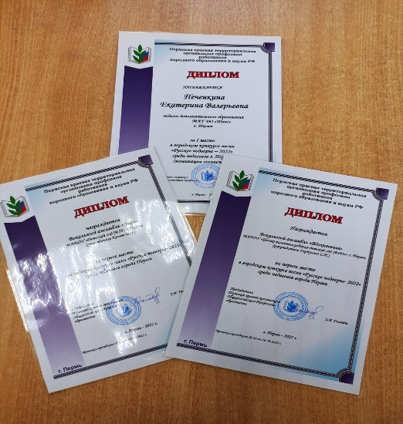

Большое внимание спорту и здоровому образу жизни. Проведён традиционный спортивный праздник «БРАВО, ПЕДАГОГИ!» 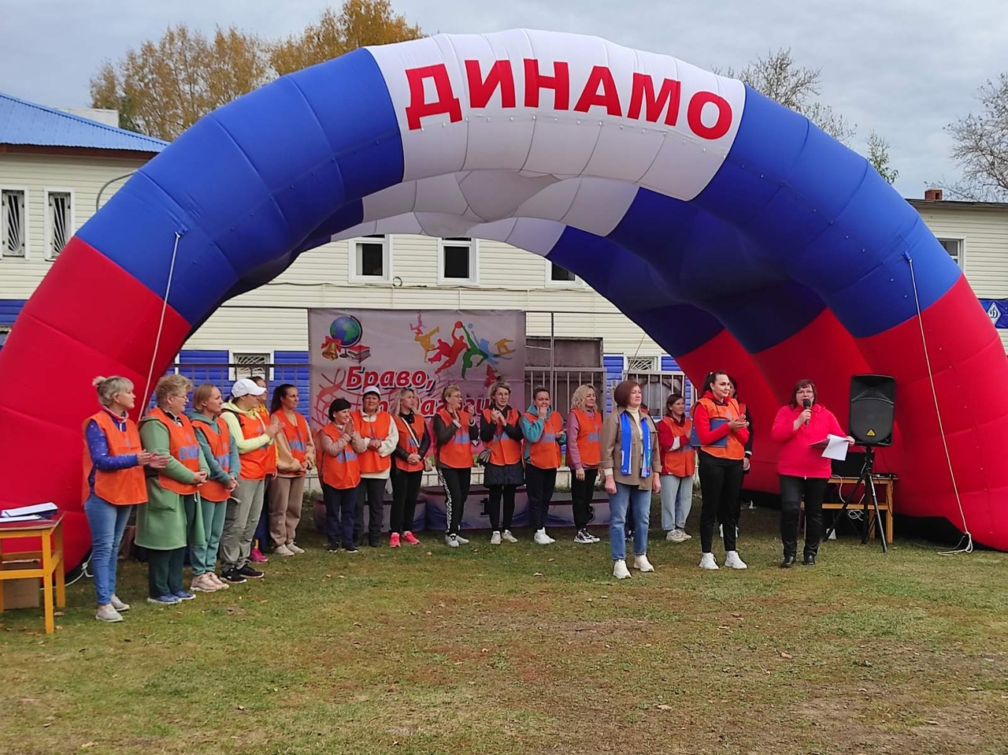

Соревнования по бадминтону

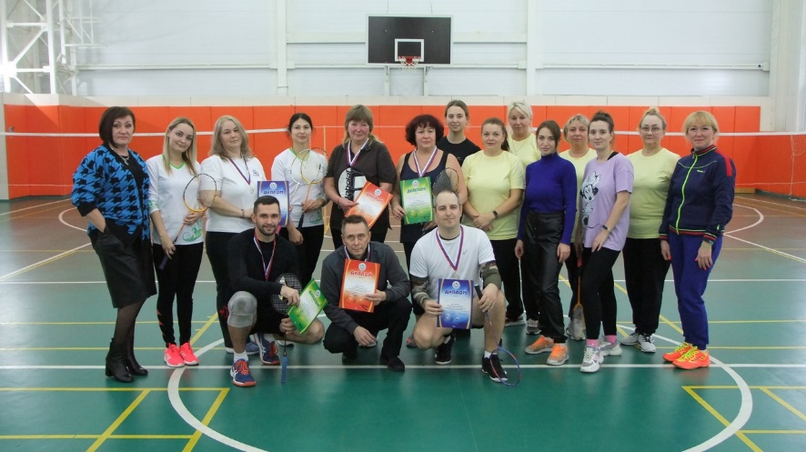

и городские интеллектуальные игры, в которых команда Гимназии №5 заняла 2 место.

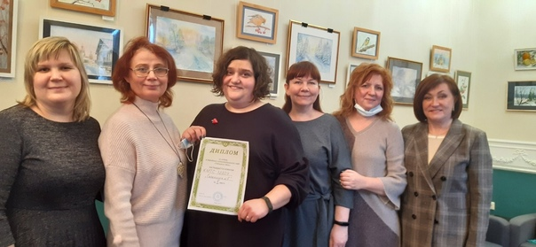

Приняли активное участие в Первомайской маёвке.

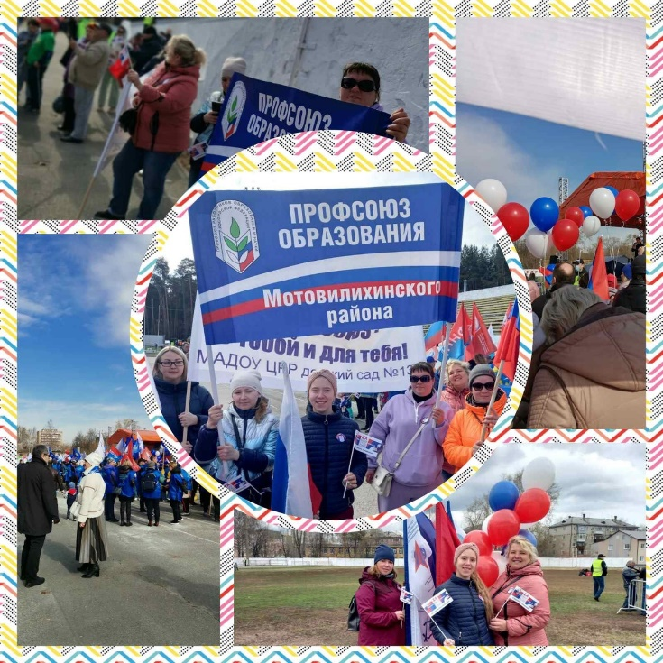

Агитбригада МАДОУ "Детский сад № 393 во главе с председателем первичной профсоюзной организации приняли участие во Всероссийском конкурсе-фестивале педагогических работников «Виват, таланты!» и заняли II место в номинации "Театральное искусство".

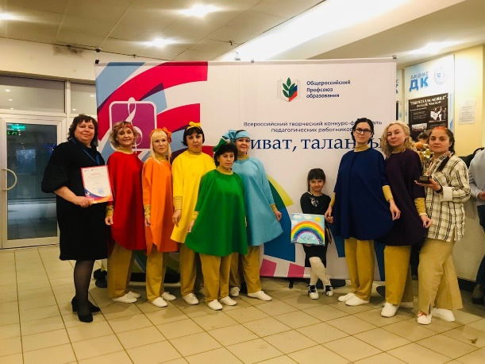

**Информационная работа.**

В 2022 году территориальная организация Профсоюза продолжила реализацию постановления Исполкома Профсоюза «О цифровизации Общероссийского Профсоюза образования». В 2022 г. основные усилия комитета ТО профсоюза были направлены на детальную работу с первичными профсоюзными организациями по заполнению информационной системы (АИС) на всех уровнях, что позволило автоматизированно формировать статистические отчеты, оперативно получать информационные материалы из ЦС Профсоюза, принимать новых членов Профсоюза по электронным заявлениям, формировать заявки на электронные профсоюзные билеты. Осуществлена 100% постановка на учет всех членов профсоюза, все имеют электронный профсоюзный билет, который предоставляет доступ к Федеральной бонусной программе Общероссийского Профсоюза образования PROFCARDS.



Но так или иначе, одной из причин снижения профсоюзной численности ТО подтвердилась недостаточная информированность на местах о деятельности профсоюза. Поэтому доведение информации до конкретного члена профсоюза

являлось одной из приоритетных задач районного комитета профсоюза. Не менее важной задачей оставалось продвижение Профсоюза в гражданском обществе посредством информационной работы.

В 2022 году продолжала работать ежедневная электронная связь с первичными организациями и партнерами, в каждую первичку направлялись информационные листки по актуальным для рядовых членов Профсоюза проблемам для размещения в своих онлайн-группах и профсоюзных уголках. В каждой первичной профсоюзной организации традиционно есть профсоюзный стенд, наполняемость которых контролирует профком. Выпускается листовка по каждому мероприятию

и высылается во все ОУ района.

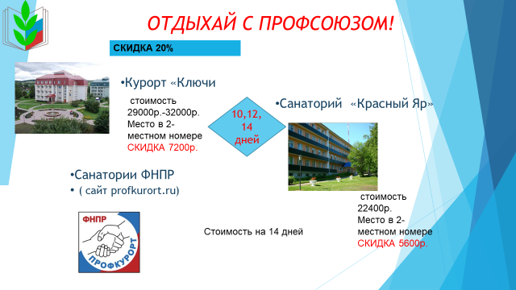

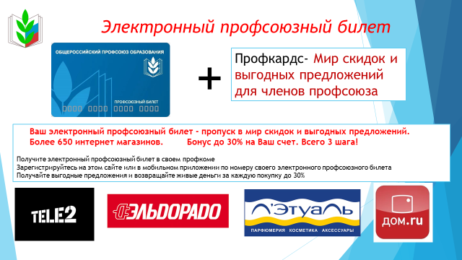 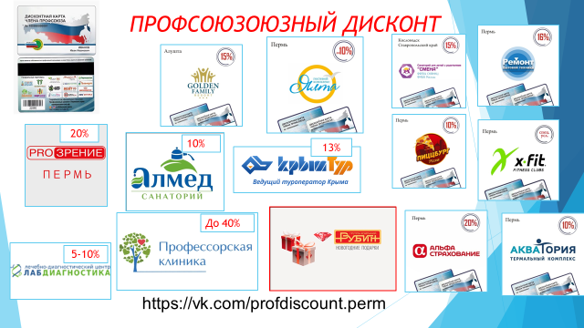

Очень активно стали использоваться социальные сети: ВКонтакте, Теlegram. Для оперативного общения создана Viber. Имеются свои страницы «Профсоюз образования Мотовилихинского района» (<https://vk.com/profsoyuzmoto>),

«СМП «Мотовилиха» (<https://vk.com/club120382300>), на страницах которых публикуется информация о жизни и деятельности ТО, посты о всех мероприятиях, проводимых ТО.

Особая значимость придавалась взаимодействию со СМИ. В краевом еженедельнике «Профсоюзный курьер» выходили материалы о мероприятиях и жизни районной профсоюзной организации образования.

На сайте крайкома профсоюза Мотовилихинская ТО заполняет свой раздел. Всего по данным подписки на 2022 год в Мотовилихинской организации было выписано 10 экз. газеты «Профсоюзный курьер», а так же экземпляр в электронном виде, что обеспечивает массовую доступность. Районная организация использует свою фирменную печатную продукцию с символикой мероприятия и Профсоюза.

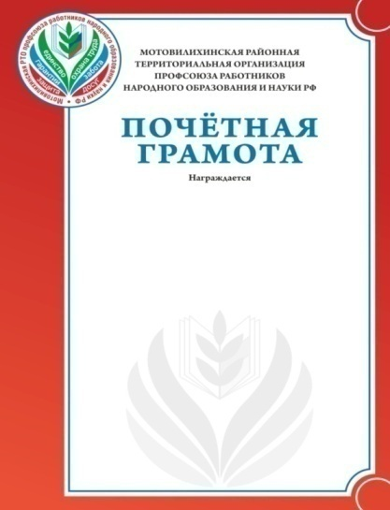 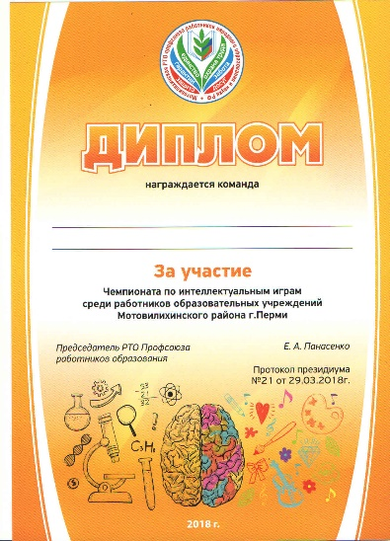 

Своевременно подготовлен и размещен на сайте Публичный отчет за 2021 г. (это был уже шестой Публичный отчет с 2016 г.) Он послужил неким методическим пособием для первичных организаций. В 2021 г. продолжилась активная работа в проекте «Цифровой Профсоюз».

**Финансовое укрепление организации.**

Финансово-хозяйственная деятельность организации осуществляется на основании решений коллегиальных органов районной территориальной и вышестоящей организаций, принятых нормативных актов: Положения об оплате труда, штатном расписании, Положения об оказании мат.помощи рядовым членам профсоюза, профработникам местной и первичных профорганизаций, Учетной политикой территориальной организации и других нормативных актов.

В 2022г продолжилось восстановление законности в вопросе удержания и отчисления членских профсоюзных взносов. В целом, удалось сохранить уровень предыдущего года в вопросах финансовой обеспеченности. Благодаря экономии средств, удалось избежать дефицита бюджета.

Бухгалтерская, финансовая, налоговая отчётность ведётся с применением программного обеспечения 1С предприятие и Контур Экстерн.

Банковская работа осуществляется в электронном виде в Сбер Бизнес онлайн , обслуживание организации ведётся на выгодном, экономичном тарифе «Лёгкий старт».

В соответствии с Уставом Профсоюза осуществляется контрольно-ревизионная деятельность в РТО.

**Работа с молодежью.**

В 2022 году работа с молодыми педагогами оставалась приоритетом и приобрела новые формы, которые позволили не только углубить содержание, но и продолжить эффективное сотрудничество с Министерством образования и науки Пермского края, Институтом развития образования Пермского края, районным отделом образования.

В 32 ОУ, где есть профсоюзная организация, молодежи до 35 лет 597 человек. К сожалению, в профсоюзе только 126 человек. Совет молодых педагогов, созданный в 2016 г. в 2022 году с вновь избранным лидером Дьячковой Олесей Павловной, педагогом Гимназии №5, которая активно участвует в молодежном движении района, города и края, был верен своей Миссии – способствовать профессиональному становлению молодых педагогов, улучшению качества их жизни

Члены Совета принимают активное участие в мероприятиях района, города, края, где выступают не только участниками, но и членами жюри или организаторами: Городской конкурс команд молодых педагогов «Амбициозен», стратегическая сессия по разработке концепции мероприятий к 300-летию г. Перми. Организованы и проведены традиционные мероприятия молодежного педагогического движения Пермского края: X форум «От личностной компетентности к результативной деятельности», VI краевая зимняя экспедиционная школа для молодых педагогов Пермского края, в которых принимают активное участие члены СМП и наши молодые педагоги.

Результатом многолетнего сотрудничества стало продолжение реализации проекта «Коворкинг-центр СМП: старт в профессию» - образовательная краевая площадка проектно-сетевого сотрудничества молодых учителей и наставников, обеспечивающая решение за ограниченное время актуальных вопросов адаптации молодого специалиста отрасли образования со стажем не более 2-х лет работы (Профсоюз образования Пермского края выиграл грант администрации губернатора на реализацию данного проекта), одним из педагогов-наставников которого была председатель ППО МАОУ «Лицей №10» О.И. Ляшенко, а с этого года директор школы № 118.

В рамках проекта продолжают работать и реализовываться следующие направления:

- создание и реализация в течение 2021-2022 учебного года исследовательских, информационных, методических, социальных и др. проектов, направленных на решение актуальных вопросов адаптации молодого педагога в профессии в сопровождении наставников;

- повышение уровня профессиональных и личностных компетенций в вопросах освоения современных образовательных практик, в т.ч. педагогического проектирования;

- встречи с экспертами-наставниками и государственно-общественными деятелями в сфере образования;

Опыт реализации проекта, положительные отзывы участников, позволили вывести проект на уровень межрегионального. В 2022 года новый сезон проекта, участниками которого стали более 300 молодых педагогов со всей России. Для молодых педагогов общественно-педагогическое движение «Наставники» Пермского края проводят онлайн мастер-классы, консультации, лекции.

Участие в конкурсах педагогического мастерства позволяет молодым педагогам раскрыться, поверить в свои силы и еще больше влюбиться в профессию. Победители 2022 года, наши молодые педагоги. «Учитель года» - Валерия Симпатова, учитель русского языка и литературы Гимназии №5, «Воспитатель года» - Ксения Кирякова, д\с №134.

Молодые педагоги неизменно участвуют во всех значимых профсоюзных делах района, города, края, становятся надежной опорой профсоюзного движения, источником его укрепления и развития, особенно в вопросах информационной работы. Через группу совета молодых педагогов в контакте проходит вся оперативная информация о деятельности Профсоюза, проводятся акции по обсуждению различных вопросов.

У Совета молодых педагогов (СМП) Мотовилиха есть своя страница в социальных сетях <https://vk.com/club120382300>

Работа СМП в районе курируется председателем ТО при поддержке отдела образования.

**Заключение.**

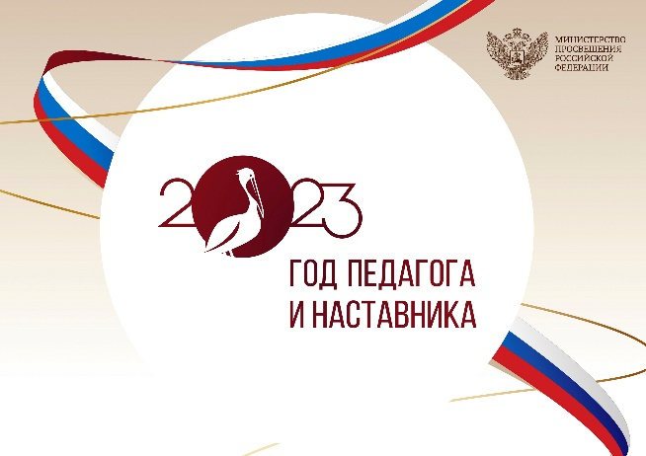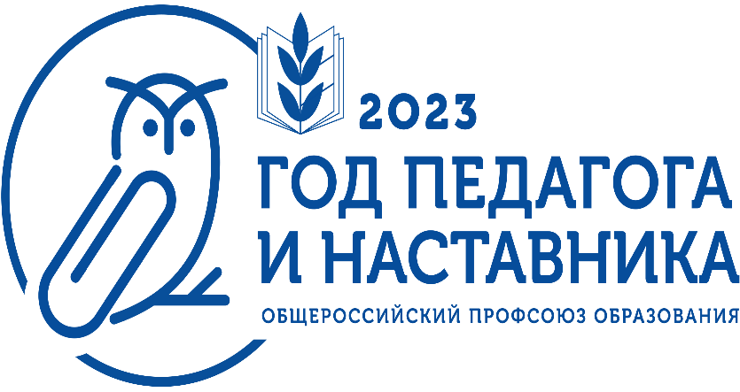

2023 год в России объявлен Годом педагога и наставника, а ФНПР объявил Год социального партнёрства в профсоюзах. Профсоюзная организация работников образования продолжит работать над укреплением корпоративной культуры, развивать наиболее востребованные, отвечающие современным условиям направления в работе, которые способствуют формированию позитивного отношения к Профсоюзу, повышению авторитета организации, узнаваемости Профсоюза в обществе и среди работников образования.

Приоритетом остаются увеличение численности членов Профсоюза, работа с молодыми, упорядочение модели оплаты труда, сохранение и развитие дополнительных гарантий. Мы готовы в любых условиях работать по дальнейшему укреплению организации.

Районная территориальная организация Профсоюза выражает огромную благодарность отделу образования Мотовилихинского района, руководителям ОУ, председателям ППО за сотрудничество и партнерские отношения, за работу, отзывчивость и помощь в деятельности профсоюзов в целом.

Председатель Мотовилихинской РТО Е.А.Панасенко